Potencial de cepas de Bacillus spp. como agentes biológicos no controle de Fusarium sp. in vitro e em sementes de soja
BATTISTELLI, L. C.; ALVES, S. C.; MIRA, W. V. M.; SANTOS, C. R. A.
Universidade de São Paulo - Escola de Engenharia de Lorena - Departamento de Biotecnologia - Lorena/São Paulo.

RESUMO
A utilização de agentes biológicos para o controle de pragas e promoção de crescimento vegetal se mostra como uma alternativa sustentável e promissora, podendo substituir ou reduzir o uso de pesticidas e compostos agroquímicos. O uso de bactérias do gênero Bacillus como agentes biológicos para o controle de fungos já é catalogado na literatura e o presente estudo avaliou a capacidade de cepas de Bacillus em inibir, “in vitro” e em sementes de soja, o crescimento do fungo Fusarium sp., que afeta principalmente a germinação de sementes. As cepas de Bacillus foram isoladas do solo e selecionadas com base na sua atividade inibitória frente ao crescimento do micélio fúngico. O teste direto de antagonismo mostrou que as cepas UFT-06, UFT-47B e UFT-38 apresentaram maiores atividades inibitórias, já o teste indireto mostrou melhor capacidade inibitória das cepas UFT-47B e UFT-38 a partir do oitavo dia de incubação. O teste enzimático, embora não significativo, mostrou que as cepas de Bacillus podem secretar enzimas hidrolíticas, facilitando a germinação. O teste de patologia mostrou que as cepas UFT-38 e UFT-47B em concentrações acima de 25% de cultivo bacteriano inibem a germinação de Fusarium em sementes de soja. As cepas de Bacillus UFT-38 e UFT-47B possuem potencial aplicação como agentes de biocontrole de Fusarium sp., mostrando uma alternativa efetiva no controle de fitopatógenos.

- INTRODUÇÃO

A crescente demanda por um fornecimento estável de alimentos requer um controle eficiente das principais pragas e doenças de plantas. A aplicação de pesticidas sintéticos ainda é uma das principais práticas de controle de pragas e fitopatógenos, embora seu uso em excesso esteja relacionado a diversos problemas ambientais e de saúde (ARAÚJO; HENNING; HUNGRIA, 2005; BACH et al., 2016). Como alternativa promissora ao uso de agroquímicos, microrganismos podem ser utilizados como agentes biológicos, podendo promover o crescimento vegetal, contribuindo com o aumento de produtividade, além de poderem atuar como antagonistas para o controle de pragas ou doenças causadas por fitopatógenos (FOYSAL; LISA, 2018; PÉREZ-GARCÍA; ROMERO; DE VICENTE, 2011).
Fitopatógenos como os do gênero Fusarium possuem estruturas de resistência que garantem a sua sobrevivência no solo ou na radícula (embrião da semente), podendo causar diversas doenças em plantas, prejudicando o rendimento e a qualidade das culturas (GOULART, 2018). Dentre as doenças causadas por fungos do gênero Fusarium estão: podridão de raiz, “damping off”, murchas vasculares e deterioração de sementes, podendo afetar negativamente culturas de milho, trigo (KANT et al., 2011; MACHADO et al., 2013) e soja (PEDROZO; LITTLE, 2017). Algumas espécies do grupo Fusarium também são relatadas pela produção de micotoxinas (fumosina) em grãos armazenados, representando grande preocupação para o controle de qualidade do milho utilizado como alimento pelos seres humanos e animais (MACHADO et al., 2013). A diagnose preventiva, antes da semeadura, bem como o tratamento de sementes, são medidas que auxiliam no controle de doenças ocasionadas por Fusarium sp. (RAMOS, 2014). Com isso, a determinação de agentes biológicos adequados para o controle de Fusarium é objeto de vários estudos que avaliam a atividade antifúngica de espécies de Bacillus por diversos mecanismos (DOURIET-GÁMEZ et al., 2017; YUAN et al., 2012).
As espécies do gênero Bacillus, geralmente encontradas no solo, têm sido amplamente utilizadas como antagonistas de fungos e insetos e apresentam vantagens quando comparadas a outros microrganismos (PÉREZ-GARCÍA; ROMERO; DE VICENTE, 2011). As características antagônicas atrativas para os estudos de controle biológico de doenças podem ocorrer através de diversos mecanismos como: parasitismo através da produção de enzimas líticas, antibiose, competição e resistência sistêmica induzida (BRAGA JUNIOR et al., 2017; EL-BENDARY; HAMED; MOHARAM, 2016). A capacidade das espécies de Bacillus spp. de formar endósporos e tolerar condições ambientais adversas podem permitir que o organismo cresça em todos os ambientes e produza metabólitos com efeitos antagônicos contra fitopatógenos de origem microbiana (AMIN; RAKHISI; AHMADY, 2015).
A classe mais importante de produtos microbianos comerciais para uso fitossanitário é formulada com espécies do gênero Bacillus, que são bastante explorados como pesticidas, fungicidas ou fertilizantes (PÉREZ-GARCÍA; ROMERO; DE VICENTE, 2011). Os metabólitos antimicrobianos e antibióticos produzidos por cepas de Bacillus ssp. revelam sua grande utilidade para o desenvolvimento de produtos para o controle de fitopatógenos nas mais diversas culturas, resultando numa estratégia eficiente de biocontrole de pragas e fitopatógenos, além de promover um sistema sustentável de cultivo (RAHMAN et al., 2016). Diversas espécies de Bacillus spp tem sido descritas por promover benefícios às plantas e agir de forma antagônica contra doenças causadas por Fusarium spp. Culturas de milho (CAVAGLIERI et al., 2005), tomate (ROCHA et al., 2017) e soja (ZHANG; XUE; TAMBONG, 2009) estão entre as quais mais emprega-se Bacillus spp como agente de controle biológico de pragas.
Apesar dos diversos estudos sobre Bacillus como agente antagônico de fungos fitopatogênicos, poucos relatam a eficiência da sua utilização como inoculante em sementes de soja para controlar fungos do gênero Fusarium. Tendo em vista todas as propriedades de Bacillus spp., este trabalho teve como objetivo avaliar a patogenicidade de Fusarium sp. em sementes de soja e verificar a atuação de diferentes cepas de Bacillus como potenciais agentes de inibição do crescimento de Fusarium in vitro e em sementes de soja.

- MATERIAIS E MÉTODOS

2.1 – Teste de germinação de sementes de Soja inoculadas com Fusarium sp.

O fungo fitopatógeno utilizado neste trabalho foi o Fusarium sp., pertencente à coleção do Laboratório Manejo Integrado de Pragas (MIP) - Universidade Federal do Tocantins, Gurupi, TO. A avaliação da ação patogênica do Fusarium sp. na germinação de sementes de soja foi realizada seguindo as Regras de Análise em Sementes disponibilizadas pelo Ministério da Agricultura, Pecuária e Abastecimento, utilizando a técnica do papel-filtro (Germitest) umedecido. Placas perfuradas com 50 orifícios auxiliaram na distribuição das sementes. A suspensão fúngica. Para o preparo da mesma, o fungo foi cultivado em meio BDA por 7 dias. Foi realizada a raspagem dos micélios com o auxílio de uma alça e 15 mL de água destilada estéril por placa para então este líquido ser colocado em um borrifador. A suspensão foi borrifada nas sementes para inoculação do patógeno. O experimento foi realizado em quatro repetições, totalizando 200 sementes e o grupo controle foi composto por sementes de soja não inoculadas com fungo Fusarium.

2.2 – Isolamento, seleção e caracterização de Bacillus spp.

O isolamento e a seleção das linhagens de Bacillus spp. foram realizados a partir de 30 amostras de solos escolhidas aleatoriamente, oriundas de cidades do sudeste do estado do Pará (5°26'21.3"S 49°09'44.2"W), Norte do estado do Tocantins (7°11'15.3"S 48°22'56.9"W) e Sul do estado do Maranhão (7°17'28.8"S 46°10'02.1"W), mesorregião do Bico do Papagaio (5°24'36.0"S 48°14'57.0"W).
De cada amostra de solo foram retiradas 6 gramas que foram homogeneizadas em 50 mL de solução salina (NaCl) 0,85%, agitadas em Agitador tipo Shaker a 200 rpm por 30 minutos e retirada a alíquota de 0,1 mL para as diluições seriadas (1:10, 1:100 e 1:1000) acondicionadas em tubos de 1,5 mL. Realizou-se choque térmico a 80 ºC por 10 minutos das amostras que foram, posteriormente, acondicionadas em água gelada pelo mesmo período de 10 minutos.
0,1 mL de amostra foram pipetados separadamente em placas de Petri contendo meio sólido CCY (STEWART et al., 1981), espalhadas com alça de Drigalski, e incubadas por 14 horas a 29 ºC. Em seguida, foram selecionadas 64 colônias de cada solo. Foram selecionadas colônias que apresentavam coloração opaca, formato desuniforme e cores que tendem para o branco gelo. As colônias selecionadas foram repicadas em 4 placas de Petri com meio CCY com desenho de 16 triângulos isósceles. As placas foram acondicionadas em incubadora por 72 horas à 29ºC. As colônias foram coradas em lâminas com coloração de Gram, onde foram observados a morfologia das colônias, esporos, presença e formato de cristais bipiramidais (MADIGAN et al., 2010).

2.3 – Seleção de bactérias com atividade antagônica

Para a seleção de bactérias com atividade antagônica, foi utilizado o teste de disco-difusão em ágar seguindo o protocolo adaptado (BAUER et al., 1966). O teste avaliou de forma qualitativa a sensibilidade aos antimicrobianos distribuindo 13 discos de papel filtro em duas placas de Petri com meio BDA. Cada papel filtro foi impregnado com uma suspensão bacteriana contendo cepas unitárias de Bacillus ssp. e em cada placa foi inoculado o fungo Fusarium sp. no centro como mostra a figura S1. As placas foram incubadas em câmara por 7 dias à 30 ºC. O diâmetro do halo formado em torno do disco de papel contendo a cultura bacteriana indicou a ocorrência de atividade antagônica da bactéria avaliada contra o crescimento de Fusarium sp.

2.4 – Avaliação do antagonismo de Bacillus spp. contra Fusarium sp. em cultura pareada
2.4.1 –Antagonismo pelo método direto

O isolado fúngico foi cultivado em meio BDA e incubado à 25 ºC por 7 dias. As cepas bacterianas foram previamente cultivadas em meio HIMEDIA® Soyabean Casein Digest Medium (Tryptone Soya Broth) com adição de ágar, por 24 horas a 30 ºC.
O teste de antagonismo foi realizado pelo método de cultura pareada, com o confronto direto dos antagonistas (Bacillus) com o fitopatógeno (Fusarium sp.). Cada linhagem bacteriana selecionada pelo teste de disso-difusão em ágar (item 2.3) foi inoculada em BDA em duas linhas paralelas com espaço de 2 cm cada. O fungo foi inoculado no centro da placa entre as linhas de bactéria, e foram incubados a 30 ºC por 7 dias. Cada cultivo pareado foi realizado em quatro repetições.
Após a incubação, o crescimento micelial do fungo foi medido e comparado ao crescimento do fungo cultivado na ausência de bactéria (controle positivo) conforme demonstrado na figura S2.
Para o cálculo da inibição do crescimento micelial, utilizou-se a equação 1 (EDINGTON et al., 1971), onde (R) é o diâmetro da testemunha e (D) o diâmetro do crescimento micelial de Fusarium no tratamento.

$\% PIRG=\frac{R-D}{R}×100$ (1)

2.4.2 – Antagonismo pelo método indireto

Para a verificação de inibição do crescimento micelial decorrente da produção de compostos voláteis pelas linhagens bacterianas, placas de Petri com três divisões contendo meio BDA foram utilizadas. O fungo foi inoculado em uma das divisões da placa e a bactéria em outra divisão, sem contato entre eles (ROCHA et al., 2017), conforme mostrado na figura S3. As placas vedadas foram então incubadas a 30 ºC por 8 dias. A avaliação foi realizada a cada 2 dias, medindo o crescimento micelial do fungo em cada placa. Placas somente com o fungo Fusarium sp. foram utilizadas como controle para a comparação. Para a análise da inibição do crescimento micelial, utilizou-se o diâmetro do mesmo.

2.5 – Produção de celulase por Bacillus spp.

A produção de celulase foi detectada a partir do crescimento da bactéria em meio Glucose Yeast Extract Peptone Agar (GYP) - (glicose -1 g, extrato de levedura – 0,1 g, peptona – 0,5 g, ágar – 15 g, água destilada – 1 L), com 0,5% de carboxi-metil celulose, incubadas por 48 horas à 30 ºC (HANKIN; ANAGNOSTAKIS, 1975). Após a incubação, as placas foram submersas com uma solução de vermelho congo 0,2% e lavadas com NaCl 1 M por 15 minutos. A zona amarela formada em volta da colônia indicou a presença de celulase, e o cálculo do índice enzimático (IE) foi feito conforme descrito por Florencio et al., (2012) (Equação 2).
$IE=\frac{DH}{DC}$ (2)
Onde:
- IE é o índice enzimático;
- DH é o diâmetro da hidrólise (cm);
- DC é o diâmetro da colônia (cm).

2.6 – Teste de patologia em sementes de soja
2.6.1 – Preparo das soluções suspensões de Bacillus e Fusarium para a realização do teste de blotter

A suspensão bacteriana foi preparada inoculando as linhagens em meio HIMEDIA® Soyabean Casein Digest Medium (Tryptone Soya Broth) e incubadas em Shaker a 200 rpm por 48 horas a 30 ºC. A solução de bactéria obtida no cultivo foi diluída em água destilada estéril em diferentes concentrações (5%, 25%, 50% e 75% de cultivo bacteriano), sendo a amostra 100%, o cultivo bacteriano puro. Em seguida, as soluções foram colocadas em seus respectivos borrifadores estéreis. A suspensão de Fusarium foi feita conforme descrito no item 2.1.

2.6.2 – Teste de Blotter

O teste de Patologia (Teste de Blotter) foi realizado através do método de papel-filtro, seguindo as regras para análise de sementes do Manual de Análise Sanitária de Sementes disponibilizadas pelo Ministério da Agricultura, Pecuária e Abastecimento. As sementes de soja (Glycine max) utilizadas (M8644IPRG, TO1786447061437, P70 CAT S2 Safra 17/17 Talismã Sementes®) receberam previamente assepsia com solução de hipoclorito de sódio a 1% , álcool 70% e água destilada, e foram semeadas nas caixas do tipo Gerbox. O mesmo procedimento foi feito para o controle, com ausência de Bacillus e Fusarium apresentando 5,3% de sementes infectadas, mostrando que não houve contaminação significativa das amostras controle.

2.7 – Análise Estatística

As análises estatísticas foram feitas através do software Graphpad Prism 7.0, utilizando o teste de variância one-way ANOVA e teste Tukey quando for constatado diferença significativa entre as amostras. Para análise do método indireto de inibição, além do one-way ANOVA, foi realizado o teste Dunnet, para comparar as amostras com seus respectivos controles. Para todos os testes foi considerado valor de p<0,05 de significância.

- RESULTADOS E DISCUSSÃO
3.1 – Influência de Fusarium sp. na germinação de sementes de soja

A figura 1a mostra o crescimento intenso de Fusarium spp sobre as sementes de soja mantidas em condições de germinação por xx dias. A ação do fungo se mostrou fortemente inibidora do processo de germinação, visto que em condições semelhantes, 17,8±4,2% das sementes de soja germinaram (Figura 1b) e na presença do fungo não houve germinação das sementes.

Figura 1. Dano causado na germinação em sementes de soja contaminadas (a) e não contaminadas (b) por Fusarium sp.
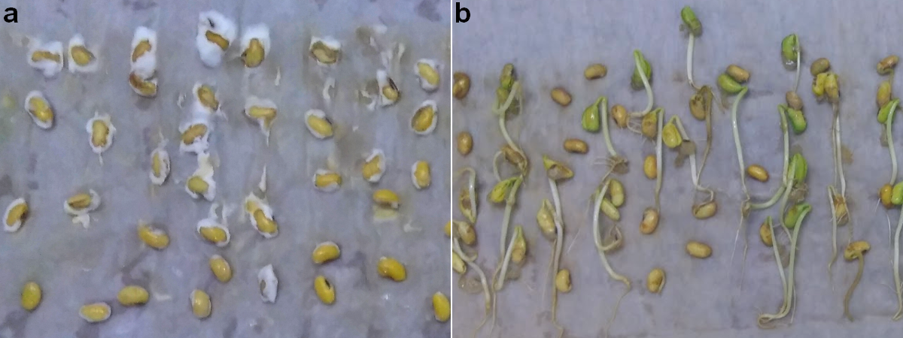

A ação inibidora da germinação da sementes de soja por Fusarium sp spp?? observada na figura 1 foi atribuída ao crescimento de Fusarium que já foi anteriormente reportado como causador é responsável por de diversas doenças fúngicas em plantas, tais como dentre as mais importantes economicamente estão: podridão de raiz, “damping off”, murchas vasculares, deterioração de sementes, além da produção de micotoxinas em grãos armazenados por algumas espécies do grupo (SUGA; HYAKUMACHI, 2004).
Perdas significativas de soja e milho ocasionadas por F.usarium verticillioides já foram relatadas, principalmente quando associadas à ação do fungo sobre a semente na etapa de plantio, reduzindo a taxa de germinação, o vigor da planta, a produtividade da cultura, assim como a qualidade do produto colhido. Na soja, F. solani causa podridão vermelha da raiz ou síndrome da morte súbita, podendo afetar a raiz com seu apodrecimento e necrose da base da planta (GUIMARÃES, 2010).

3.2 – Avaliação do antagonismo em cultura pareada
3.2.1 – Método Direto
O teste de antagonismo baseado no método de cultura pareada que compara o crescimento micelial de um fitopatógeno em meio contendo o antagonista (Bacillus) estão ilustrados na figura S1. A tabela 1 mostra o crescimento micelial do Fusarium e a taxa de inibição de cada cepa de Bacillus, onde é possível observar que todas as linhagens de Bacillus spp. estudadas conseguiram interferir no crescimento do fungo Fusarium sp. por meio da produção de metabólitos antifúngicos.

Tabela 1. Efeito da inoculação de estirpes de Bacillus spp. no crescimento micelial de Fusarium sp. em substrato artificialmente infectado.
Bactéria | Crescimento micelial (cm) | % de inibição
UFT- 47b | 2.5±0.1 | 69 | *
UFT- 6 | 2.0±1.0 | 75 | **
UFT- 38 | 5.0±0.5 | 38
UFT- 31A | 5.2±0.7 | 35
UFT- 8 | 6.5±0.9 | 19
UFT- 13 | 6.3±0.9 | 22
Controle | 8.1±0.2 | 0
As amostras com (*) apresentaram diferença significativa quando comparadas com todas as demais amostras através do teste Tukey com p<0.05. A avaliação foi realizada no final de 7 dias.

Todas as amostras apresentaram percentual de inibição em meio BDA maior que 20% quando comparadas com a amostra controle. As linhagens de bactérias UFT-47b e UFT-06 apresentaram inibição significativa quando comparadas com as demais amostras, onde o Fusarium apresentou crescimento micelial de 2,5±0,1 e 2,0±1,0 cm, respectivamente, com percentual de inibição de 69% e 75%, respectivamente. A linhagem UFT-38, embora não tenha apresentado diferença significativa quando comparada com as demais amostras, apresentou percentual de 38% de inibição e, junto com as linhagens UFT-47b e UFT-06, foi selecionada devido a elevada capacidade de inibição de crescimento do fungo.
Segundo Fira et al. (2018), a maior parte dos trabalhos que investigaram bactérias do gênero Bacillus como agentes de biocontrole para diversas doenças causadas por fungos revelaram efeito antifúngico direto sobre fungos patogênicos, especialmente do gênero Fusarium, por B. subtilis pela produção de fungicidas. Cao et al. (2012) avaliou os efeitos do novo fertilizante bio-orgânico (BIO A) constituído de Bacillus no controle da doença chamada de “murcha de Fusarium” em pepino e conseguiram mostrar que o emprego de BIO A diminuiu significativamente o desenvolvimento da murcha de Fusarium e contribuiu para a produção de biomassa das plantas. Cavaglieri et al. (2005) analisou cepas de Bacillus subtilis com elevado poder de inibição contra Fusarium verticillioides, podendo ser empregados como um potencial agente de controle biológico contra danos causados pelo fitopatógeno em raízes de milho. Moléculas biologicamente ativas como iturinas, fengicinas e surfactinas são encontradas nos extratos antimicrobianos e algumas delas possuem potencial inibitório para o crescimento de fungos (RAAIJMAKERS et al., 2010). A estrutura anfifílica dos lipopeptídeos permite uma interação com membranas e causa-lhes danos estruturais ligados às modificações morfológicas irreversíveis aos conídios (BAIS; FALL; VIVANCO, 2004; RAAIJMAKERS et al., 2010; ROMERO et al., 2007).
Enzimas e compostos orgânicos voláteis secretados por várias espécies que também foram estudados contribuem para essa inibição (BAIS; FALL; VIVANCO, 2004; PÉREZ-GARCÍA; ROMERO; DE VICENTE, 2011; ROMERO et al., 2007). Desta forma, as bactérias do gênero Bacillus têm sido consideradas bons agentes de biocontrole para diversas doenças causadas por fungos devido a sua habilidade de produzir grande variedade de compostos antimicrobianos (ROMERO et al., 2007; YÁNEZ-MENDIZÁBAL; FALCONÍ, 2018; YANG et al., 2018). Estudos mostraram que linhagens de Bacillus inibem o crescimento micelial e germinação de conídios de Colletotrichum acutatum, um dos maiores causadores de doenças em tremoço (Lupinus mutabilis), uma leguminosa nativa da América do Sul (YÁNEZ-MENDIZÁBAL; FALCONÍ, 2018).

3.2.2 – Antagonismo pelo método Indireto
O potencial antagônico relacionado à produção de compostos voláteis (ROCHA et al., 2017) pela bactéria quando inoculada em meio contendo o fitopatógeno é mostrado na figura S3. O crescimento micelial de Fusarium sp. avaliado durante 8 dias pela produção de compostos voláteis pelas linhagens de Bacillus UFT-06, UFT-38 e UFT-47b é mostrado na figura 2.

Figura 2. Crescimento micelial de Fusarium sp. inoculado em placas contendo linhagens de Bacillus sp. em compartimentos separados.
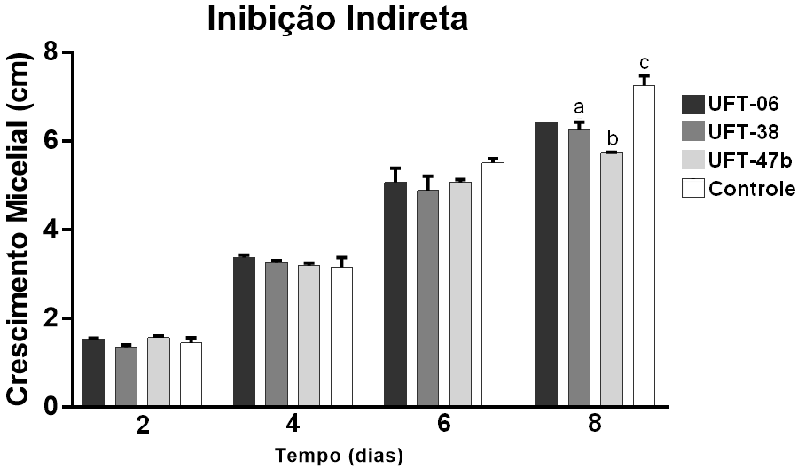
Letras diferentes mostram diferença significativa entre as linhagens pelo teste ANOVA e teste Tukey com p<0.05.

O crescimento micelial do controle nos primeiros dias de análise apresentou-se lento e somente a partir do 6º dia conseguiu ultrapassar os confrontos indiretos. O crescimento micelial não diferiu significativamente do controle, mostrando que fazem parte de um mesmo grupo. Isso nos mostra que as linhagens UFT-06, UFT-38 e UFT-47b não obtiveram um potencial antagônico considerável contra Fusarium sp. através da produção de compostos voláteis.
Entretanto, a partir do oitavo dia, é possível observar diferença significativa no crescimento micelial das amostras UFT-38 e UFT-47b, a qual foi a mais eficiente retardando o desenvolvimento de Fusarium sp.
Apesar das linhagens de Bacillus estudadas neste trabalho não terem apresentado potencial inibição no crescimento micelial do fungo por compostos voláteis, segundo Jeong et al. (2017) as espécies de Bacillus produzem uma variedade de compostos voláteis que podem inibir o crescimento e esporulação fúngica, sendo um dos mecanismos de biocontrole para doenças causadas por fungos.

3.4 – Produção de Celulase

Tabela 2. Produção de celulase por Bacillus spp através da quantificação do índice enzimático, que corresponde ao diâmetro do halo dividido pelo diâmetro da colônia.
Índice Enzimático
UFT-06 | 0.88±0.12
UFT-38 | 1.30±0.27
UFT-47b | 2.01±0.12

A determinação do índice enzimático revela se as cepas analisadas são capazes de metabolizar carboximetilcelulose (celulases positivas). No presente estudo, nenhuma linhagem apresentou atividade celulolítica significativa, embora sejam positivas para celulase. Lealem & Gashe (1994), em seu estudo na produção de amilases por Bacillus, considerou cepas com o índice enzimático ≥ 2 como potenciais microrganismos amilolíticos.
Diversos fatores influenciam no processo de germinação e mudanças morfológicas e fisiológicas de sementes (KUMAR; KUMAR; PRATUSH, 2014), tais como a umidade, temperatura e produção de hormônios como as giberelinas que induzem a produção de enzimas hidrolíticas que desempenham importante papel na degradação das reservas presentes no endosperma das sementes (MEREDITH; POMERANZ, 1985).
Por este motivo, é de grande interesse a aplicação não só de celulases, mas também de outras enzimas hidrolíticas na agricultura. Vários estudos reportam a aplicabilidade das enzimas hidrolíticas secretadas por microrganismos em controlar doenças em plantas, além de facilitar a germinação de sementes e melhorar o crescimento das culturas (BEHERA et al., 2016).
É conhecido que algumas espécies de Bacillus secretam celulase e que B. amyloliquefaciens pode produzir celulase e outros compostos conforme mostrado por ROCHA et al., (2017) e GOWTHAM et al. (2016). O aumento da fixação de nitrogênio, solubilização de nutrientes, síntese de fitohormônios e melhoria das condições de solo são características que explicam sua atuação, promovendo a rápida germinação de sementes e levando a um rápido desenvolvimento da plântula, permanecendo menos tempo no campo, o que minimiza a contaminação por patógenos e agentes externos (LANNA FILHO; FERRO; PINHO, 2010).

3.5 – Teste de Patologia inoculando Bacillus spp. em sementes de soja para controle de Fusarium sp.

O teste de Patologia (Teste de Blotter) permitiu a observação dos fungos que se desenvolveram no hospedeiro in situ, sem perturbação, numa condição natural de crescimento conforme mostra a figura S4.
O percentual de inibição de sementes infectadas por Fusarium sp. foi analisado e a linhagem UFT-47b e UFT-38 apresentaram os melhores resultados para a inibição do crescimento micelial do fungo fitopatogênico. Concentrações de cultivo bacteriano de 5% para UFT-47b e de 25% para UFT-38 são capazes de reduzir o percentual de sementes infectadas em cerca de 80% conforme mostra a figura 3.

Figura 3. Teste de patologia (Blotter) em sementes de soja contaminadas por Fusarium sp. quando embebidas em cultivo bacteriano de cada linhagem de Bacillus spp. em diferentes concentrações. A linha vermelha tracejada representa o valor limite para considerar o Bacillus spp. como um antagonista adequado apresentando pelos menos 80% de inibição da infecção por Fusarium sp.

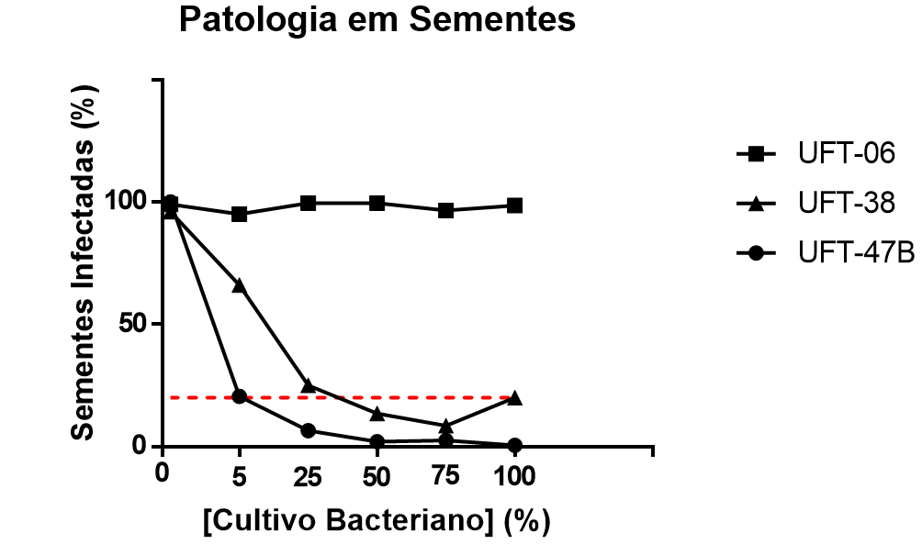

A semente é o principal elemento no estabelecimento, expansão, diversificação e desenvolvimento da agricultura e para que seja garantida a sua função de perpetuação e multiplicação das espécies, é essencial, dentre outros fatores, que ela possua elevado potencial fisiológico e ausência de patógenos (RAMOS et al., 2014), uma vez que é ela quem transporta todo o potencial genético da espécie.
Para a UFT-06 o percentual de sementes infectadas variou de 95 a 100% em todas as concentrações de cultivo bacteriano não revelando efeito positivo de controle biológico, embora tenha apresentado os melhores valores percentuais de inibição do crescimento micelial do fungo Fusarium através do teste direto de antagonismo (seção 3.2.1). Entretanto, vale ressaltar que neste teste, duas repetições apresentaram problemas de contaminação que podem ter influenciado no resultado significativo no confronto direto e não no teste de patologia.
O efeito in situ de Bacillus, pode promover crescimento ou biocontrole por diversos mecanismos, sendo o de antibiose o mais frequente. A antibiose é uma forma de inibição de grande espectro que ocorre devido a produção de substâncias tóxicas aos fungos, sendo a mais efetiva dos mecanismos (KUPPER; GIMENES-FERNANDES; GOES, 2003).
Estudos in vitro mostram que Bacillus são agentes de biocontrole de fitopatógenos de soja como: Rhizoctonia solani, Colletotrichum truncatum, Sclerotinia sclerotiorum, Macrophomina phaseolina e Phomopsis sp. (ARAÚJO; HENNING; HUNGRIA, 2005). Em soja, Bacillus thuringiensis inibiu 55% do crescimento de Fusarium sp. pela produção de quitinase (REYES‐RAMÍREZ et al. 2004). Velho et al. (2011), em seu estudo, observou a presença de lipopeptídeos do grupo das iturinas em espécies de Bacillus que inibiram o crescimento in vitro de Aspergillus spp., Bipolaris sorokiniana, Fusarium oxysporum f. lycopersici e Fusarium graminearum.

- CONCLUSÃO

Isolados de Bacillus possuem grande potencial como agentes de controle de fitopatógenos, em especial contra Fusarium sp., o qual é capaz de causar danos irreversíveis em sementes inibindo sua germinação. As linhagens Bacillus sp. UFT-47B e UFT-38 demonstraram resultados significativos em sementes de soja, com maior porcentagem de inibição de crescimento micelial. Este efeito pode estar relacionado à síntese de substâncias antimicrobianas, competição por espaço e nutrientes ou por mecanismos de resistência sistêmica induzida. A inoculação de Bacillus spp. em sementes de soja, mostrou-se efetiva e promissora como possível alternativa no tratamento de sementes e controle de fitopatógenos.

- REFERÊNCIAS BIBLIOGRÁFICAS

AMIN, M.; RAKHISI, Z.; AHMADY, A. Z. Isolation and Identification of Bacillus Species From Soil and Evaluation of Their Antibacterial Properties. Avicenna Journal of Clinical Microbiology and Infection, v. 2, n. 1, p. 10–13, 2015.
ARAÚJO, F. F.; HENNING, A. A.; HUNGRIA, M. Phytohormones and antibiotics produced by Bacillus subtilis and their effects on seed pathogenic fungi and on soybean root development. World Journal of Microbiology and Biotechnology, v. 21, n. 8–9, p. 1639–1645, 2005.
BACH, E. et al. Evaluation of biological control and rhizosphere competence of plant growth promoting bacteria. Applied Soil Ecology, v. 99, p. 141–149, 2016.
BAIS, H. P.; FALL, R.; VIVANCO, J. M. Biocontrol of Bacillus subtilis against Infection of Arabidopsis Roots by Pseudomonas syringae Is Facilitated by Biofilm Formation and Surfactin Production. Plant Physiology, v. 134, p. 307–319, 2004.
BAUER, A. W. et al. Antibiotic susceptibility testing by a standardized single disk method. American Journal of Clinical Pathology, v. 45, p. 493-496, 1966.
BEHERA, B. C. et al. Microbial cellulases – Diversity & biotechnology with reference to mangrove environment: A review. Journal of Genetic Engineering and Biotechnology, v. 15, n. 1, p. 197–210, 2016.
BRAGA JUNIOR, G. M. et al. Controle biológico de fitopatógenos por Bacillus subtilis in vitro. Biota Amazônia, v. 7, n. 3, p. 45–51, 2017.
CAO, Yun et al. Isolation and identification of lipopeptides produced by B. subtilis SQR 9 for suppressing Fusarium wilt of cucumber. Scientia horticulturae, v. 135, p. 32-39, 2012.
CAVAGLIERI, L. et al. Biocontrol of Bacillus subtilis against Fusarium verticillioides in vitro and at the maize root level. Research in Microbiology, v. 156, n. 5-6, p. 748-754, 2005.
DOURIET-GÁMEZ, N. R. et al. Genomic Analysis of Bacillus sp. Strain B25, a Biocontrol Agent of Maize Pathogen Fusarium verticillioides. Current Microbiology, v. 75, n. 3, p. 247–255, 2017.
EDINGTON, L. V.; KHEW, K. L. AND BARRON, G. L. (1971), Fungitoxic espectrum of benzimidazole compounds. Phytopathology, 61: (1), 42-44.
EL-BENDARY, M. A.; HAMED, H. A.; MOHARAM, M. E. Potential of Bacillus isolates as bio-control agents against some fungal phytopathogens. Biocatalysis and Agricultural Biotechnology, v. 5, p. 173–178, 2016.
FIRA, D. et al. Biological control of plant pathogens by Bacillus species. Journal of biotechnology, v. 285, p. 44-55, 2018.
FOYSAL, M. J.; LISA, A. K. Isolation and characterization of Bacillus sp. strain BC01 from soil displaying potent antagonistic activity against plant and fish pathogenic fungi and bacteria. Journal of Genetic Engineering and Biotechnology, p. 5–10, 2018.
GOULART, A. C. P. Fungos em sementes de soja: detecção, importância e controle. 2. ed. rev. e ampl. 71p. Brasília, DF: Embrapa, 2018.
GOWTHAM, H. G. et al. Application of rhizobacteria antagonistic to Fusarium oxysporum f. sp. lycopersici for the management of Fusarium wilt in tomato. Rhizosphere, v. 2, p. 72–74, 2016.
GUIMARÃES, S. da S. C. Fusarium solani Associado á soja no Brasil: Morfologia, Filogenia molecular e Patogenicidade. 2010. 65 p. Tese (doutorado)-Universidade Federal de Lavras, Lavras, 2010.
HANKIN, L.; ANAGNOSTAKIS, S. L. The Use of Solid Media for Detection of Enzyme Production by Fungi. Mycological Society of America, v. 67, n. 3, p. 597–607, 1975.
JEONG, M. H. et al. Isolation and characterization of metabolites from Bacillus licheniformis MH48 with antifungal activity against plant pathogens. Microbial Pathogenesis, v. 110, p. 645–653, 2017.
KANT, P. et al. Disease Resistance/Pathology/Fusarium. Second Edi ed.: Elsevier B.V., 2011. v. 4.
KUMAR, Ajay; KUMAR, Amit; PRATUSH, Amit. Molecular diversity and functional variability of environmental isolates of Bacillus species. SpringerPlus, v. 3, n. 1, p. 312, 2014.
KUPPER, K. C.; GIMENES-FERNANDES, N.; GOES, A. de. Controle Biológico de Colletotrichum acutatum, Agente Causal da Queda Prematura dos Frutos Cítricos. Fitopatologia Brasileira, v. 28, p. 251–257, 2003.
LANNA FILHO, R.; FERRO, H. M.; PINHO, R. S. C. de. Controle biológico mediado por Bacillus subtilis. Revista Trópica - Ciências Agrárias e Biológicas, v. 4, n. 2, p. 12–20, 2010.
LEALEM, F.; GASHE, B. A. Amylase production by a Gram‐positive bacterium isolated from fermenting tef (Eragrostis tef). Journal of Applied bacteriology, v. 77, n. 3, p. 348-352, 1994.
MACHADO, J. da C. et al. Inoculum potential of Fusarium verticillioides and performance of maize seeds. Tropical Plant Pathology, v. 38, n. 3, p. 213–217, 2013.
MADIGAN, M. T. et al. Microbiologia de Brock. Tradução Andrea Queiroz Maranhão et al. 12. ed. Porto Alegre: Artmed, 2010. 1091 p
MEREDITH, P.; POMERANZ, Y. Sprouted grain. In: POMERANZ, Y. (Ed.). Advances in cereal science and tecnology. Saint Paul: A.A.C.C, v. 7, p. 239-320, 1985.
PEDROZO, R.; LITTLE, C. R. Fusarium verticillioides inoculum potential influences soybean seed quality. European Journal of Plant Pathology, v. 148, n. 3, p. 749–754, 2017.
PÉREZ-GARCÍA, A.; ROMERO, D.; DE VICENTE, A. Plant protection and growth stimulation by microorganisms: Biotechnological applications of Bacilli in agriculture. Current Opinion in Biotechnology, v. 22, n. 2, p. 187–193, 2011.
RAAIJMAKERS, J. M. et al. Natural functions of lipopeptides from Bacillus and Pseudomonas: More than surfactants and antibiotics. FEMS Microbiology Reviews, v. 34, n. 6, p. 1037–1062, 2010.
RAHMAN, M. M. E. et al. Suppressive effects of Bacillus spp. on mycelia, apothecia and sclerotia formation of Sclerotinia sclerotiorum and potential as biological control of white mold on mustard. Australasian Plant Pathology, v. 45, n. 1, p. 103–117, 2016.
RAMOS, D. P. et al. Infecção por Fusarium graminearum e Fusarium verticillioides em sementes de milho. Pesquisa Agropecuaria Tropical, v. 44, n. 1, p. 24–31, 2014.
REYES‐RAMÍREZ, A. et al. Antifungal activity of Bacillus thuringiensis chitinase and its potential for the biocontrol of phytopathogenic fungi in soybean seeds. Journal of Food Science, v. 69, n. 5, p. M131-M134, 2004.
ROCHA, F. Y. O. et al. Taxonomical and functional characterization of Bacillus strains isolated from tomato plants and their biocontrol activity against races 1, 2 and 3 of Fusarium oxysporum f. sp. Lycopersici. Applied Soil Ecology, v. 120, p. 8–19, 2017.
ROMERO, D. et al. Effect of lipopeptides of antagonistic strains of Bacillus subtilis on the morphology and ultrastructure of the cucurbit fungal pathogen Podosphaera fusca. Journal of Applied Microbiology, v. 103, n. 4, p. 969–976, 2007.
STEWART, G. S. et al. Commitment of bacterial spores to germinate. A measure of the trigger reaction. Biochemical Journal, v. 198, n. 1, p. 101-106, 1981.
SUGA, H.; HYAKUMACHI, M. Genomics of phytopathogenic fusarium: Elsevier Masson SAS, 2004. v. 4.
VELHO, R. V. et al. Production of lipopeptides among Bacillus strains showing growth inhibition of phytopathogenic fungi. Folia microbiologica, v. 56, n. 4, p. 297, 2011.
YÁNEZ-MENDIZÁBAL, V.; FALCONÍ, C. E. Efficacy of Bacillus spp. to biocontrol of anthracnose and enhance plant growth on Andean lupin seeds by lipopeptide production. Biological Control, v. 122, p. 67–75, 2018.
YANG, L. et al. Screening Bacillus species as biological control agents of Gaeumannomyces graminis var. tritici on wheat. Biological Control, v. 118, p. 1–9, 2018.
YUAN, J. et al. Antifungal Activity of Bacillus amyloliquefaciens NJN-6 Volatile Compounds against Fusarium oxysporum f. sp. cubense. Applied and Environmental Microbiology, v. 78, n. 16, p. 5942–5944, 2012.
ZHANG, J. X.; XUE, A. G.; TAMBONG, J. T. 2009. Evaluation of seed and soil treatments with novel Bacillus subtilis strains for control of soybean root rot caused by Fusarium oxysporum and F. graminearum. Plant Dis. 93:1317-1323.

- MATERIAL SUPLEMENTAR

Figura S1. Seleção de bactérias com atividade antagônica ao fungo Fusarium sp.
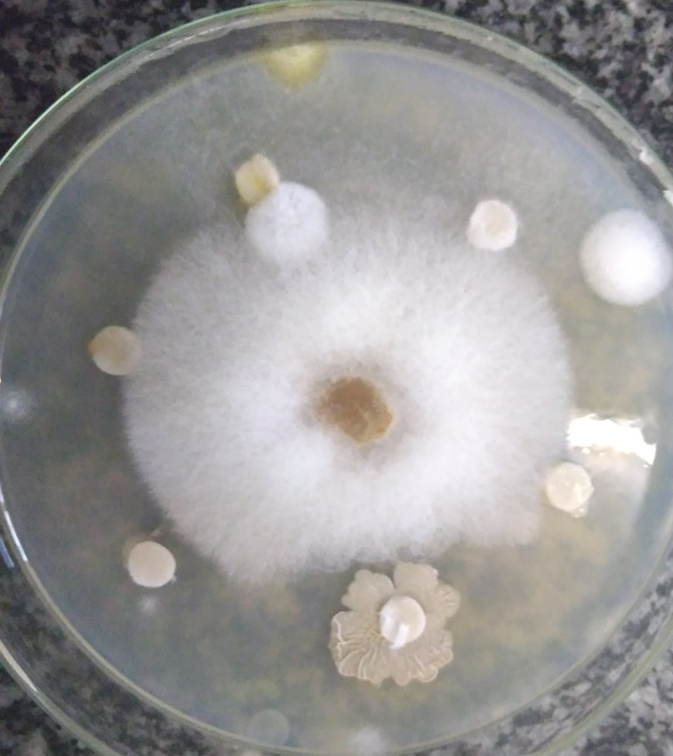

Figura S2. Crescimento micelial de Fusarium sp. (seta vermelha) em placas com linhas paralelas com cada linhagem de Bacillus sp. (setas azuis) avaliadas pelo método de cultura pareada.
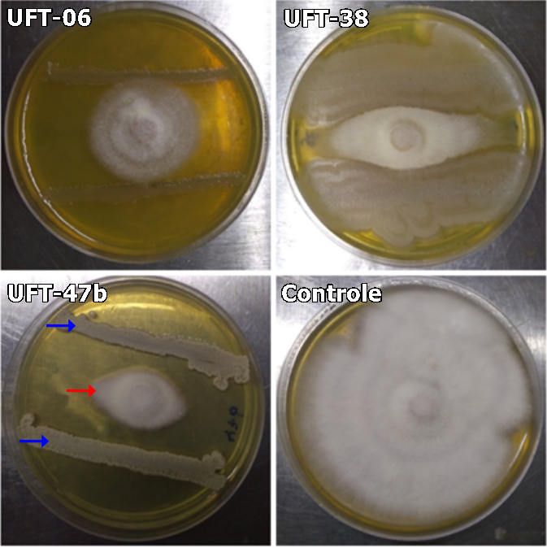

Figura S3. Crescimento micelial de Fusarium sp. por Bacillus ssp. através da produção de compostos voláteis.
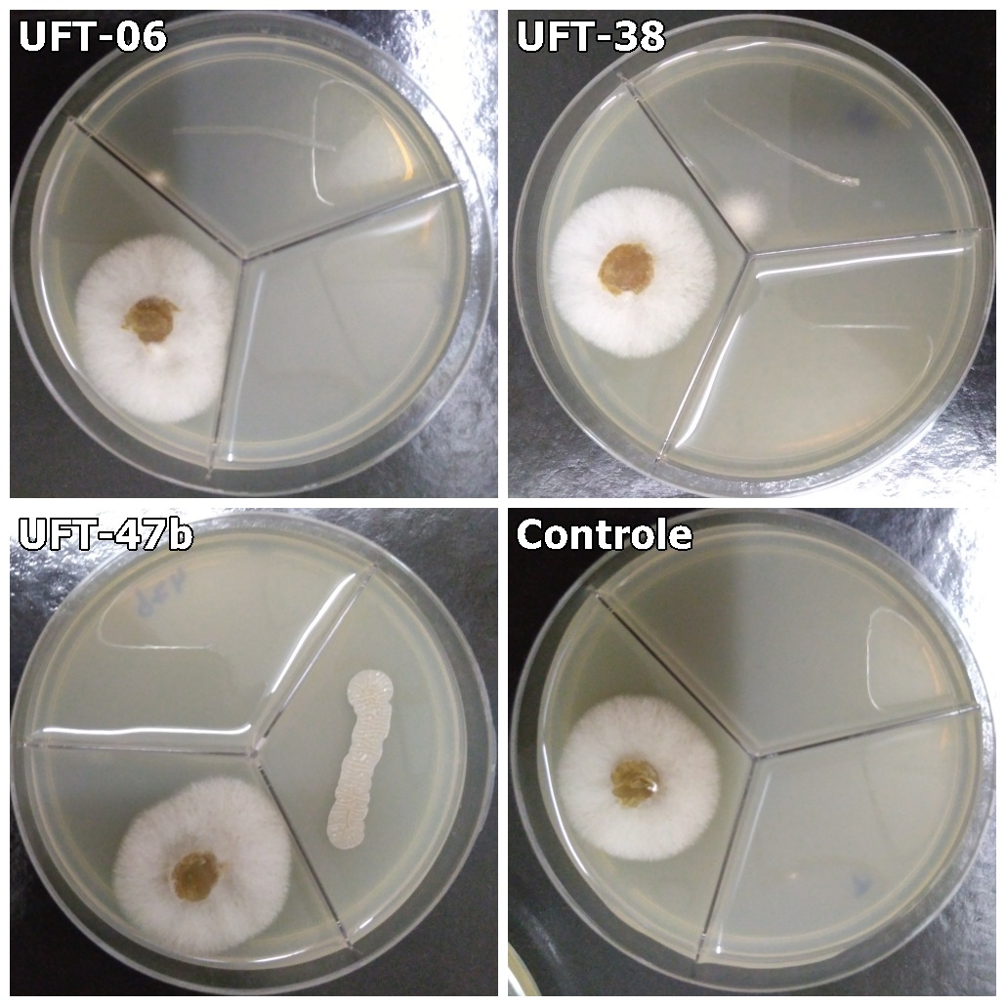

Figura S4. Análise da qualidade de sementes de soja tratadas com Bacillus spp. em diferentes concentrações. A infecção por Fusarium sp. em sementes é caracterizada pela formação de micélios brancos e densos na superfície da semente.
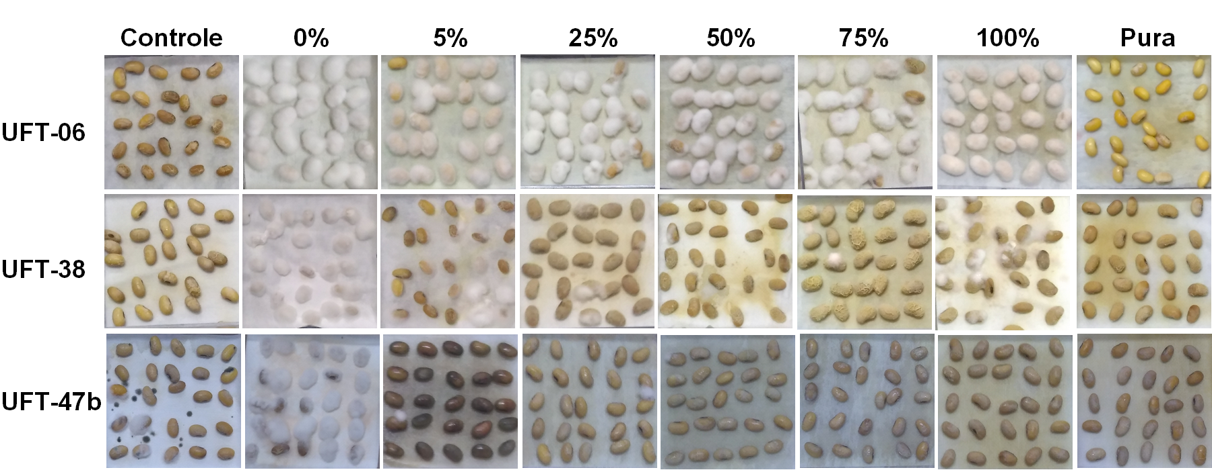

Tabela S1. Crescimento micelial de Fusarium sp. em placas contendo linhagens de Bacillus ssp. em setores separados.

Tempo (dias) | Crescimento Micelial (cm)
 | UFT-06 | UFT-38 | UFT-47B | Controle
2 | 1.53±0.03 | 1.35±0.04 | 1.56±0.06 | 1.43±0.10
4 | 3.37±0.10 | 3.25±0.07 | 3.18±0.05 | 3.15±0.18
6 | 5.07±0.34 | 4.88±0.27 | 5.06±0.07 | 5.50±0.09
8 | 6.40±0.08 | 6.23±0.18 | 5.73±0.01 | 7.25±0.20

Tabela S2. Teste de Dunnett, utilizado para realizar comparações múltiplas onde apenas um tratamento é usado como referência, para avaliação do antagonismo pela produção de compostos voláteis com N sendo o número de amostras em cada cepa.
Cepa | N | Média | Agrupamento
Controle | 5 | 4,9 | A
UFT-06 | 5 | 4,5 | A
UFT-38 | 5 | 4,3 | A
UFT-47B | 5 | 4,2 | A
As médias rotuladas com a letra A não apresentaram diferença significativa quando comparadas com a média do nível controle.

Artigo submetido como avaliação na disciplina de Redação Científica em Biotecnologia do programa de Pós-Graduação em Biotecnologia Industrial da Escola de Engenharia de Lorena da Universidade de São Paulo

Professor: André Luis Ferraz
Alunos: Célia Regina Andrade dos Santos, Lenise Cristina Battisteli, Samara Cardoso Alves e William Vinícius de Mello Mira.

